*

盐城2017“起而行之”易办公支撑系统

**任务计划书**

中国电信股份有限公司盐城分公司

2017年9月

**目 录**

盐城2017“起而行之”易办公支撑系统 1

需求背景 4

业务目标 5

系统建设创新点 6

1. “易信公众平台+微办公”工作管理模式创新 6

2. “举重若轻”探索规范和灵活的矛盾统一 6

3. “PKGT” 方法论融入电信工作流程 6

4. 车辆集中调度管理，车辆行驶轨迹的跟踪 6

5. 实现历史事务统计与分析，确保“办公易”工作更加便捷、高效 7

系统框架与功能 8

1. 系统上下文 8

1.1与周边系统关系 8

1.2与周边系统接口 8

2. 主要业务流程 10

3. 层架构设计 12

3.1 系统分解及职责 12

4. Logical View逻辑视图 13

4.1业务模块逻辑视图 13

4.2技术架构视图 14

4.3 Deployment View 部署视图 14

4.4 Implementation View实施视图 15

需求背景

在日常工作中，办公室的工作的特点是：分类多，内容多，事情杂，无序；移动互联网时代节奏越来越快，各类工作千头万绪，个人和组织都不同程度的陷入了“拖延症”的状态。

1、多部门协同的重点工作、业务发展中的短板督办不问不反馈、不催不着急，要是有人定期进行过程跟踪、提醒督促、闭环管理就好了；

2、随时出现的灵感、备忘、交办转身就忘，要是能随手记录下来就好了；每天、每周、每月的重点工作经常遗忘延误，要是有人及时提醒就好了；

3、立项时候承诺的预期收益，一年后是不是实现了，要是定期回头看就好了；

项目解决的关键问题：拖、延、忘、误，办公难

业务目标

1. 建立办公标准流程：建立事务发起，事务派发，执行回单，审核结束等5个工单流转流程，对办公事务进行全流程管控。
2. 运用“互联网+”思维，将现代化的高节奏的信息交互手段、易信公众号平台与规范严谨的电信任务管理流程相结合，探索互联网时代碎片化的随时随地、迭代化“微办公”模式
3. 车辆集中调度管理，确保“合理用车”
4. 实现历史事务统计与分析，确保“办公易”工作更加便捷、高效

系统建设创新点

## “易信公众平台+微办公”工作管理模式创新

运用“互联网+”思维，将现代化的高节奏的信息交互手段、易信公众号平台与规范严谨的电信任务管理流程相结合，探索互联网时代碎片化的随时随地、迭代化“微办公”模式

## “举重若轻”探索规范和灵活的矛盾统一

OA系统流程固化规范严谨的同时缺乏灵活和便捷，属于重量级功能，易信群灵活便捷高效的同时缺乏管控和跟踪，属于轻量级功能，如何兼顾规范和灵活、举重若轻？“易办公”通过易信公众号实现办公自动化是一次将规范、严谨与灵活、便捷为一身的探索

## “PKGT” 方法论融入电信工作流程

将PDCA（计划、执行、检查、优化）、KPTP（复盘、问题、尝试、计划）、GTD（想法、记录、排序）、TMM（时间管理四象限矩阵）三种实用的任务管理方法论固化融入到电信任务管理和个人计划管理流程中，有“章”可循、有“法”可依，有始有终。建立办公标准流程：建立事务发起，事务派发，执行回单，审核结束等5个工单流转流程，对办公事务进行全流程管控。

## 重要任务直观展示，快速分配，多人协助

高效快速的创建任务单，并可分配多个协办人；

关注任务单多个角色均可查看，向更多角色展示项目进展；

个人可以在接到任务单后设置任务提醒，重要任务不再被拖延和遗漏；

## 重要文档资料，随时入库，随时查阅

建立资料库，按时间顺序将各环节上传的文档入库保存归档，重要文档再也不会丢失；

同名文档进行自动聚合，便于快速查找，可追溯过程；建立“我的文档”库，文档归档个性化，查找文件便捷、高效。

## 车辆集中调度管理，车辆行驶轨迹的跟踪

车辆管理智能化，对车辆使用需求和车辆实际使用情况进行统一调配管理，通过系统化的派车，确保车辆最大程度的“合理用车”，缓解车辆配备不到位的压力。

## 实现历史事务统计与分析，确保“办公易”工作更加便捷、高效

将“易办公”项目的信息计入历史库，通过对历史项目的多维度分析，如对事务的计划完成时间、实际完成时间、环节处理人等进行统计分析，相关报告数据为后续的“起而行之”易办公工作提供参考，对瓶颈环节进行管理上的突破，实现“起而行之”易办公对办公室工作的效率提升，达成标准化、规范化、高效率的目标。

系统框架与功能

## 系统上下文

行之系统的位置，见下图。

### 1.1与周边系统关系

行之系统独立部署运行，通过易信公众号的形式与易信进行集成对接。

* 易信作为系统的客户端，提供了系统访问的入口。
* 通过绑定手机号的方式完成安全认证，完成系统与易信的对接
* 系统运行时的一系列通知和提醒等能力，依赖短信接口完成

### 1.2与周边系统接口

|  |  |  |  |  |
| --- | --- | --- | --- | --- |
| **接口名称** | **接口类型** | **接口提供方** | **接口使用放** | **职责描述** |
| IF1 | http | 易信 | 行之 | 1. 第三方登陆认证 2. 授权接口 3. 消息接收/发送接口 4. 用户信息接口 5. 关注权限管理接口 |
| IF2 | http | 短信网关 | 行之 | 短信发送接口，协助完成一系列通知、提醒功能。 |

第三方登陆认证

行之系统不做登陆认证，不保存用户密码。依托易信服务的认证能力，绑定用户手机号和易信的认证关系来实现系统的安全登陆。提升系统的安全性。

授权接口

登陆认证时，准守Oauth2.0规范，需要用户授权行之系统访问用户在易信上的注册信息，保护用户信息与隐私。

消息接收/发送接口

接收用户在易信客户端发送的消息，并给予预置的反馈。

用户信息接口

获得用户授权后，行之系统调用易信接口，获取用户已授权访问的个人信息，进行安全验证。

关注权限管理接口

用以统计分析，批量管理绑定公众号的用户。

## 主要业务流程

#### 2.1智慧派单

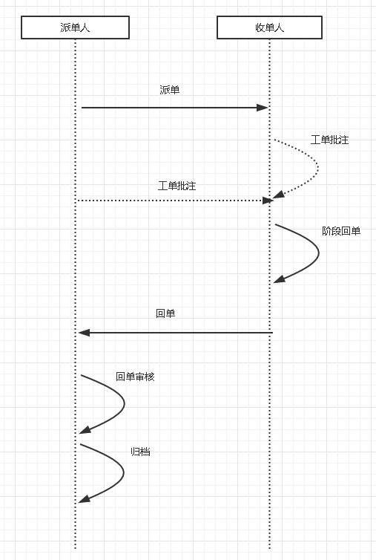

派单

用户发起派单，支持暂存草稿并编辑后再提单。

收单

派单任务支持指派到某个人或者某角色，任何收到任务的用户都可以进行处理。收到任务的用户可以进行收单，收单后，其他用户不能在处理本任务。

阶段回单

用户在任务的里程碑点可以提交阶段回单，表明任务的执行情况。非必选环节。

回单

回单表示完成任务，提交归档。

回单审核

派单人对任务的完成情况进行审核，审核通过后任务归档，流程结束；如果审核不通过，任务回到上一环节，继续执行直到完成后再次回单。

#### 2.2智慧派车

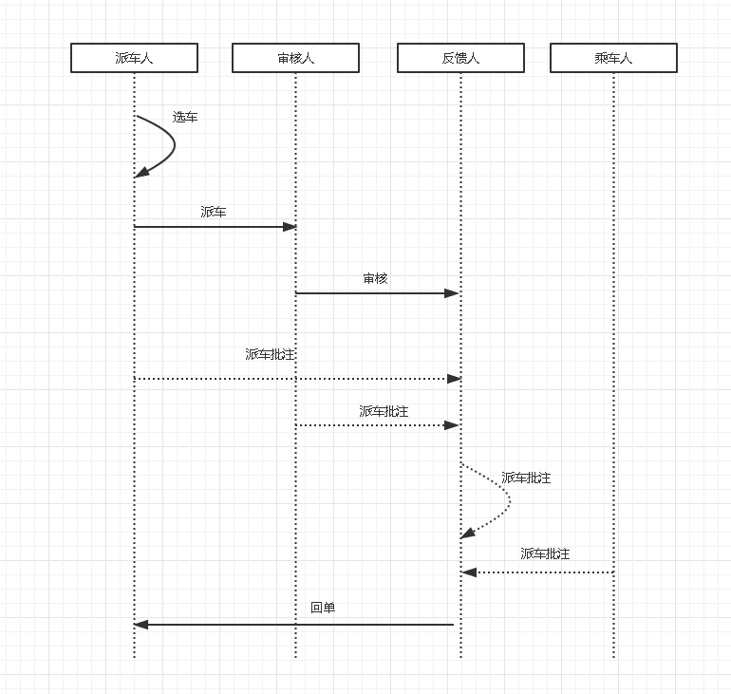

选车

选择要派出的车辆，被占用的车辆不能被再次选中。

派车

派单人填写必要信息，发出派车申请，等待审核后即可派出。

审核

对派车单进行审核，审核通过后，即可派出车辆，等待申请单中指定的反馈人上报进度和完成情况。

派车批注

在派车后的任何一个环境，都允许用户增加批注，评论与派车相关的信息。

回单

派车任务结束后，由指定的反馈人上报出车的情况，结束流程，释放车辆。

## 模块架构设计

### 3.1 子系统分解及职责

|  |  |  |
| --- | --- | --- |
| 系统 | 职责 | 备注 |
| 系统管理 | 组织管理  人员信息管理  角色管理  车辆管理  流程模板管理  报表管理  其他设置 | 作为后台系统，管理和配置业务运行需要的各类数据 |
| 流程引擎 | 系统流程引擎，驱动业务前进 |  |
| 智慧派单 | 派单业务载体，负责展示、响应前段操作，驱动引擎进行业务流程 |  |
| 智慧派车 | 派车业务载体，负责展示、响应前段操作，驱动引擎进行业务流程 |  |
| 易信接口 | 负责处理与易信系统的各类接口交互 |  |
| 短信接口 | 响应业务，调用短信网关发送短信 |  |

### 3.2 关键设计

#### 流程引擎

所谓工作流引擎是指workflow作为应用系统的一部分，并为之提供对各应用系统有决定作用的根据角色、分工和条件的不同决定信息传递路由、内容等级等核心解决方案。工作流引擎包括了，流程的节点管理、流向管理、流程样例管理等重要功能。

例如开发一个系统最关键的部分不是系统的界面，也不是和数据库之间的信息交换，而是如何根据业务逻辑开发出符合实际需要的程序逻辑并确保其稳定性、易维护性（模块化和结构化）和弹性（容易根据实际业务逻辑的变化作出程序上的变动，例如决策权的改变、组织结构的变动和由于[业务方向](https://baike.baidu.com/item/%E4%B8%9A%E5%8A%A1%E6%96%B9%E5%90%91)的变化产生的全新业务逻辑等等）。 Workflow 引擎解决的就是这个问题：如果应用程序缺乏强大的逻辑层，势必变得容易出错（信息的路由错误、死循环等等）。

行之系统的主要业务是基于工作流驱动的，流程引擎是系统运行的核心。在研究验证了jbpm、active等工作流引擎之后，行之系统认为选择了自研的方式，避免了集成笨重和难以维护的商业网工作流引擎。在满足系统要求的前提下，通过自主开发，获得了优异的性能。

行之系统的流程引擎基于注明的spring statemachine，对于每个类型的流程，研发了单例的内存允许模式，获得了优秀的性能。

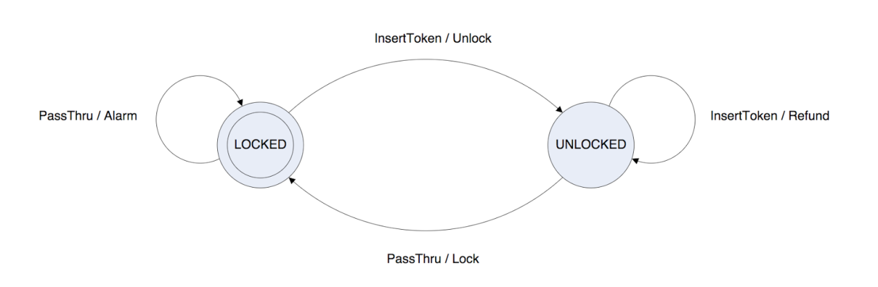

#### UI设计

行之系统注重用户体验，在对比了国内外多个项目（Framework7，SUI，ionicfrozenui amazeui）之后，行之系统选择了微信官方团队出品的weui，保持了与微信类似的界面呈现和操作，提供熟悉的体验感知。

## Logical View逻辑视图

4.1业务模块逻辑视图

流程引擎

流程运行时

流程配置管理

组织管理

人员信息管理

角色管理

车辆管理

报表管理

流程模板管理

其它管理

系统管理

派单类型管理

批注能力

附件接口

派单

派单

报表计算

回单

归档管理

业务公共能力

智慧派单

外出系统

派车

报表计算

智慧派车

报表展示

登陆认证

消息接收

账号绑定

易信接口

消息推送

关注账号管理

短信发送

验证码校验

短信接口

系统监控、看门狗

调度能力

调度管理

4.2技术架构视图

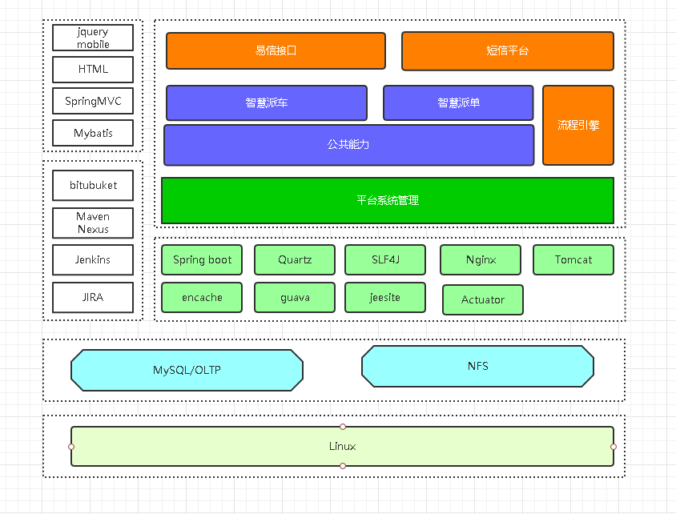

* 1. Deployment View 部署视图

系统独立交付时，部署图如下：

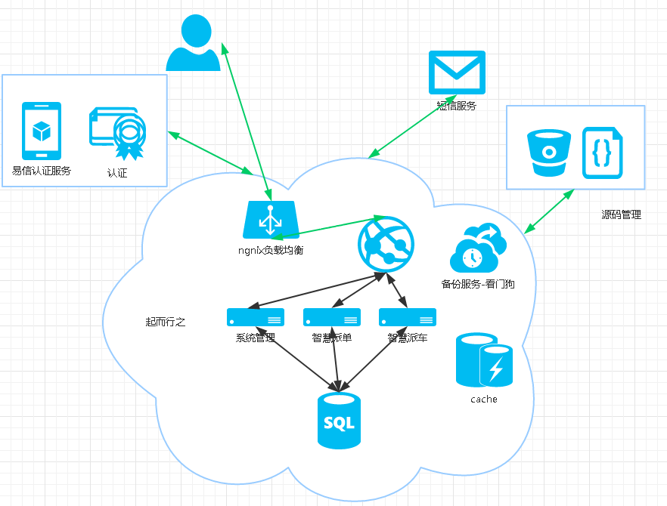

4.4 Implementation View实施视图

1. 源码管理

使用Bitbucket提供的私有仓库

1. 持续集成

使用jenkis进行持续集成

1. 系统监控

使用[Actuator进行业务监控](http://blog.didispace.com/spring-boot-actuator-1/)

1. 运行时

运行于X86架构的服务器。